Руководящий аппарат Гродненской районной организации Общественного объединения «Белорусский республиканский союз молодежи»

Первый секретарь Гродненского РК  ОО «БРСМ»  Елена  Валерьевна  Грецкая | 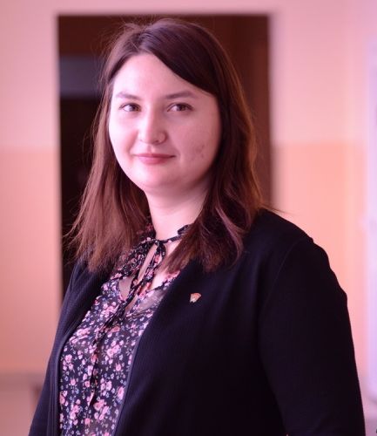 | г.Гродно, ул.Горького, 51, каб.207  74 21 68
Главный бухгалтер Гродненского РК  ОО «БРСМ»  Анна  Николаевна  Зброя | 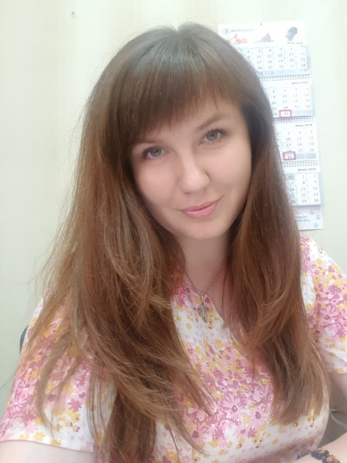 | г.Гродно, ул.Горького, 51, каб.207  74 21 54
Главный бухгалтер Скидельского ГК  ОО «БРСМ»  Анастасия  Александровна  Мороз | 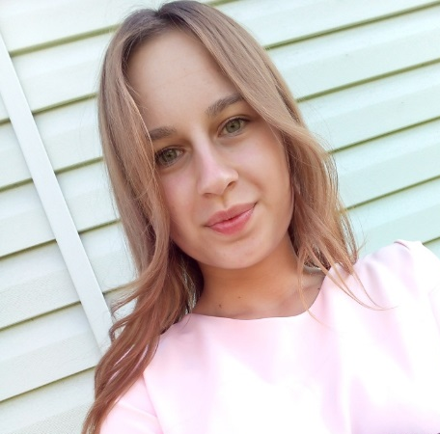 | г.Скидель, ул.Ленина, д.47  47-55-01

В Гродненском районе создано 74 первичные организации Общественного объединения «Белорусский республиканский союз молодежи».
Численность союзной молодежь на 20.07.2022 – 2059 человек
Мы в социальных сетях:
Молодежь. Гродненский район. БРСМ
https://vk.com/club61716166
https://www.instagram.com/grkbrsm/?utm_medium=copy_link
Молодежь Скиделя https://vk.com/skidel_brsm

